萬國旗 二年 班 號 姓名
- 世界上每個國家都有自己的國旗，你最欣賞哪個國家的國旗？為什麼？請說明理由。
答：台灣
因為是我國國旗，而且也象徵，自由、平等、博愛，的精神

2.請將你最喜歡的國家的國旗圖案複製或截圖於下：

3.請問象徵該國的圖形或實物

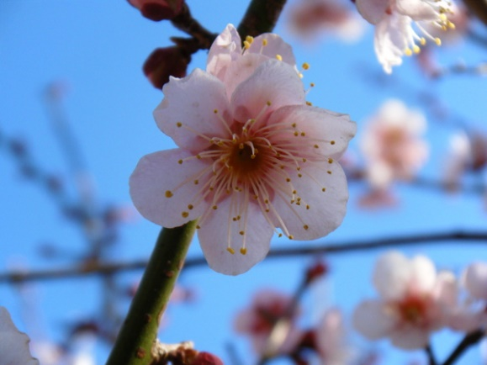
還有哪些？請列舉並寫出其象徵意義

三蕾五瓣，代表三民主義及五權憲法。
梅花凌冬耐寒（愈冷愈開花），象徵堅貞、剛毅、聖潔，代表中華民國國人的精神。
梅開五瓣，象徵五族共和，具有敦五倫、重五常、敷五教的意義。
梅花「枝橫」、「影斜」、「曳疏」、「傲霜」同時亦代表易經中「元」、「亨」、「利」、「貞」四種高尚德行

